LAPORAN PEMBUATAN DISTRO LINUX
Diajukan untuk Memenuhi Tugas Kontrak & Ujian Akhir Semester (UAS) Mata Kuliah Sistem Operasi Lanjut

Oleh
Muchtar Prawira
NIM: 1113091000038

PROGRAM STUDI TEKNIK INFORMATIKA
FAKULTAS SAINS DAN TEKNOLOGI
UNIVERSITAS ISLAM NEGERI SYARIF HIDAYATULLAH JAKARTA 1434 H/2015 M

DAFTAR ISI

DAFTAR ISI 1
BAB I PENDAHULUAN 3
1. Gambaran Umum 3
2. Software yang Dipakai 4
BAB II ISI 5
1. Fitur-fitur yang Ingin Ditampilkan 5
• System Architecture 7
Pemilihan fitur system architeciture ini dapat dilihat pada gambar 1.1. 8
• System Type 8
• boot mode 8
• desktop 9
• Timezone, UTC support, Keyboard Layout, dan Sound Volume 9
• Web Browser 9
• Word Processor, VoIP Client, dan Development Tool 10
• Drivers (Video Graphic Card, Printer) 10
BAB III PENUTUP 11
1. Kesimpulan 11
2. Saran 11
DAFTAR PUSTAKA 13

KATA PENGANTAR

Puji syukur bagi Allah S.W.T, atas rahmat-Nya penyusun dapat menyelesaikan makalah tentang pembuatan distro linux. Makalah ini diajukan guna memenuhi tugas mata kuliah Sistem Operasi Lanjut, serta agar pembaca dapat memperluas ilmu tentang Sistem Operasi Linux.
Makalah ini masih jauh dari kata sempurna, oleh karna itu , Kritik dan saran yang bersifat membangun dapat mengantarkan isi dari makalah ini lebih sempurna. Semoga makalah ini memberikan informasi yang tepat dan bermanfaat bagi pembaca dalam pengembangan wawasan serta peningkatan ilmu bagi kita semua.

Tangerang Selatan, Juli 2015

BAB I
PENDAHULUAN

- Gambaran Umum

Distro Linux (singkatan dari distribusi Linux) adalah sebutan untuk sistem operasi komputer dan aplikasinya, merupakan keluarga Unixyang menggunakan kernel Linux. Distribusi Linux bisa berupa perangkat lunak bebas dan bisa juga berupa perangkat lunak komersialseperti Red Hat Enterprise, SuSE, dan lain-lain.
Ada banyak distribusi atau distro Linux yang telah muncul. Beberapa bertahan dan menjadi distro besar, bahkan sampai menghasilkan distro turunan, contohnya distro Debian GNU/Linux. Distro ini telah menghasilkan puluhan distro turunan, antara lain Ubuntu, Knoppix,Xandros, DSL, dan sebagainya.
Untuk mendapatkan distro Linux, anda dapat mengunduh langsung dari situs distributor distro bersangkutan, mengunduhnya dari mirror lokal (misalnya untuk mirror lokal Indonesia) atau membelinya dari penjual lokal.

- Software yang Dipakai

Adapun software yang dibutuhkan untuk membuat distro beragam, software yang digunakan yang bertepatan dengan makalah ini adalah Proteus . Porteus adalah live media CD/USB yang cepat, portabel dan modular berbasis Slackware Linux. Porteus Kios Edition adalah sistem operasi linux yang telah dibatasi untuk memungkinkan akses pengguna publik hanya ke browser web. Selain itu, browser telah dikunci untuk mencegah pengguna untuk mengubah pengaturan sistem.

BAB II
ISI

- Fitur-fitur yang Ingin Ditampilkan

Pada software Porteus, kita dapat membuat distro linux dengan memilih milih fitur-fitur yang akan ditampilkan pada hasil linux nantinya. Oleh karna itu, perlunya menentukan fitur-fitur yang cocok sesuai kebutuhan. Fitur yang ingin penulis tampilkan ialah :
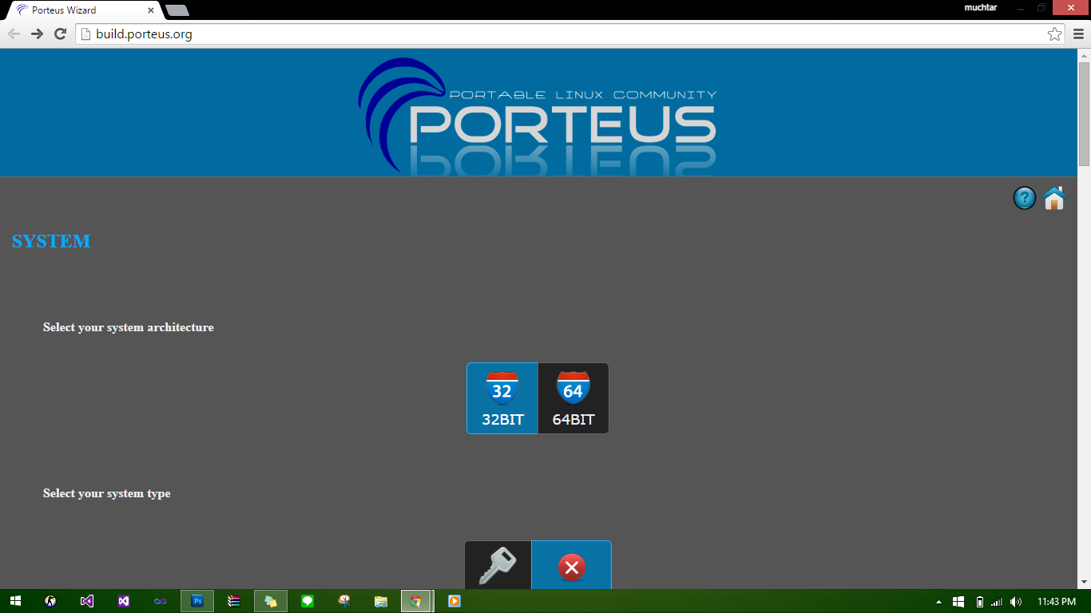Gambar 1.1
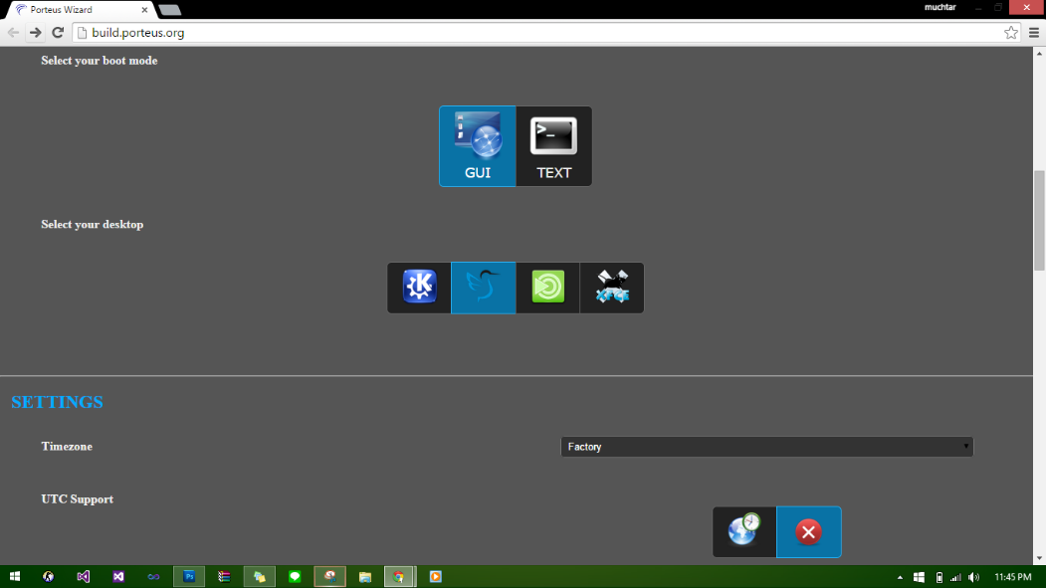
Gambar 1.2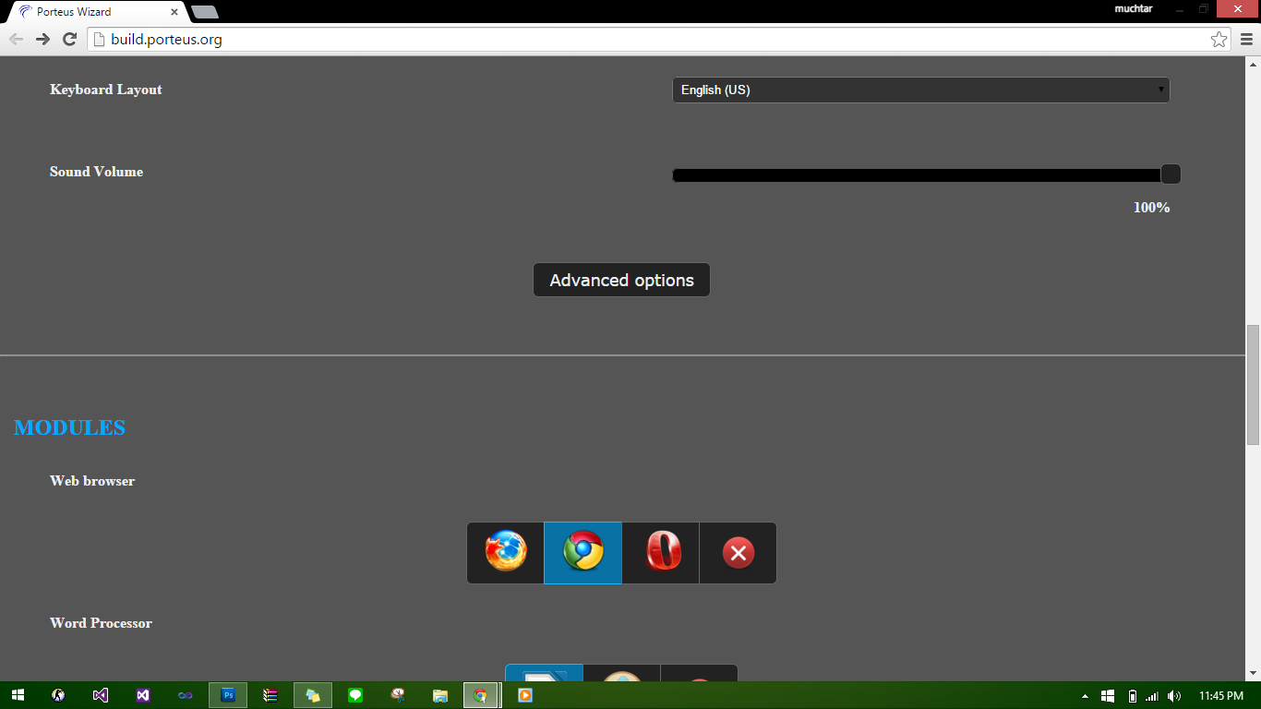Gambar 1.3
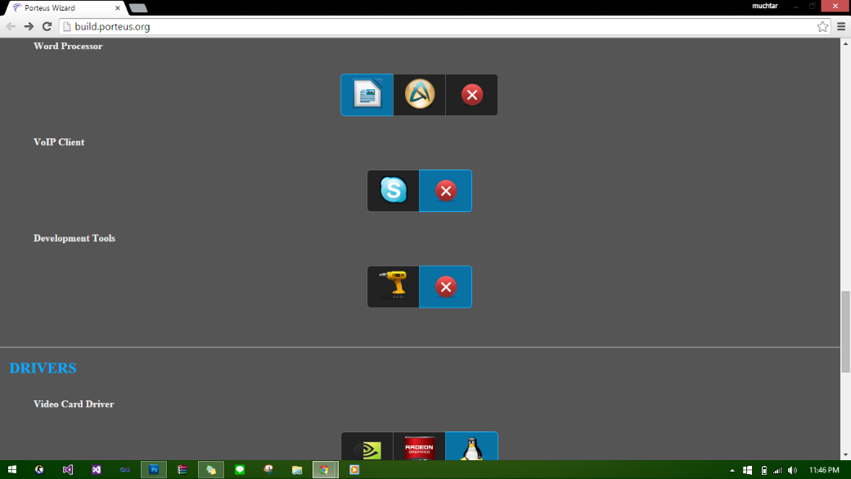
Gambar 1.4
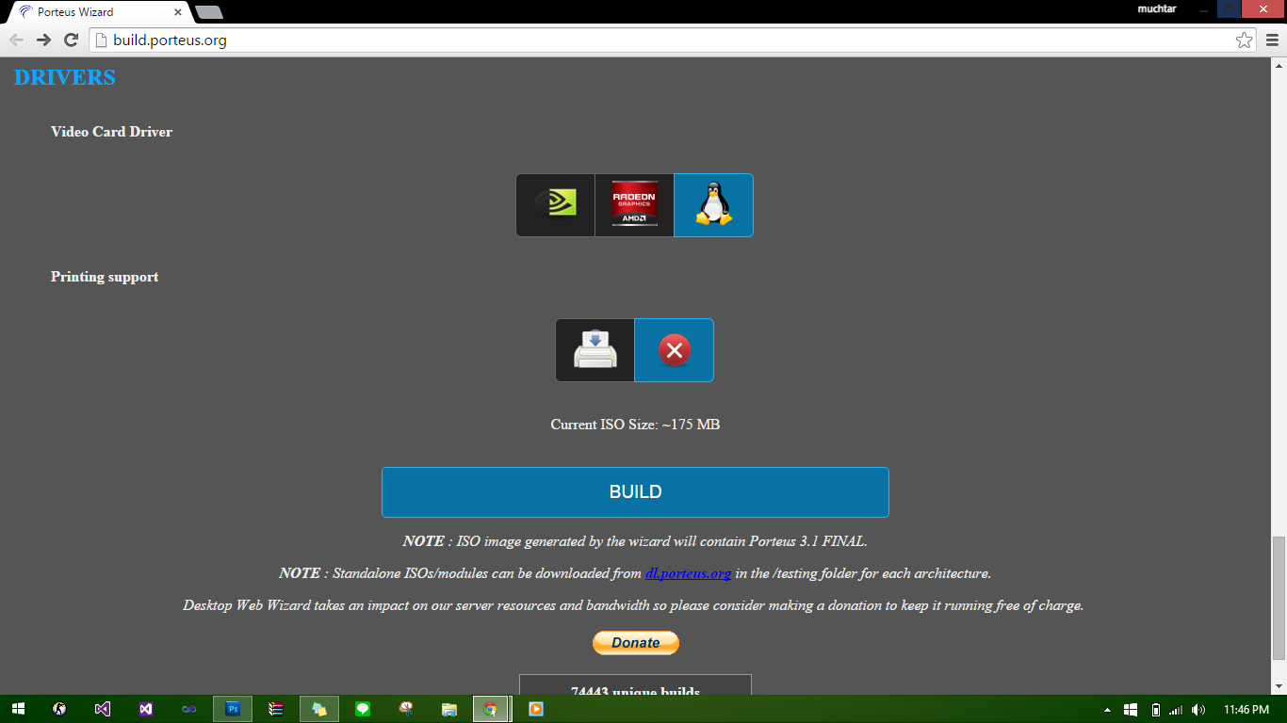
Gambar 1.5

- System Architecture

Istilah 32 bit dan 64 bit mengacu pada cara komputer prosesor menangani informasi. 64 bit versi Windows menangani sejumlah besar RAM lebih efektif daripada sistem 32 bit. Fitur yang dipilih adalah 32 bit, agar lebih ringan dan lebih kompatibel.
Pemilihan fitur system architeciture ini dapat dilihat pada gambar 1.1.

- System Type

System type yang digunakan adalah default. Pemilihan fitur system architeciture ini dapat dilihat pada gambar 1.1.

- boot mode

boot mode yang digunakan ialah GUI. GUI adalah suatu media virtual yang dapat membuat pengguna memberikan perintah tertentu pada komputer tanpa mengetik perintah tersebut, namun menggunakan gambar yang tersedia. Pengguna tidak mengetikkan perintah seperti pada komputer dengan Shell atau teks. Pemilihan fitur boot mode ini dapat dilihat pada gambar 1.2.

- desktop

Dekstop yang dipilih adalah LXqt. LXQt adalah porting Qt dari desktop environment LXDE, Lighweight Desktop Environment. Produk ini dihasilkan dari penggabungan project LXDE dan Razor-Qt. pemilihan fitur ini dapat dilihat pada gambar 1.2.

- Timezone, UTC support, Keyboard Layout, dan Sound Volume

Timezone yang dipilih ialah Factory / bawaan dari PC itu sendiri, UTC support default, Keyboard Layout yang dipilih adalah English (US) dengan alasan Bahasa konfigurasi yang bersifat global, dan sound volume 100% agar suara yang di tampilkan full. Pemilihan fitur-fitur ini dapat dilihat pada gambar 1.2 dan gambar 1.3.

- Web Browser

Web browser yang dipilih ialah Google Chrome, browser ringan dan mudah di operasikan. Pemilihan ini dapat dilihat pada gambar 1.3

- Word Processor, VoIP Client, dan Development Tool

Word processor yang digunakan adalah libre office, sedangkan VoIP Client dan development tool tidak dipilih / none. Pemilihan ini pada gambar 1.4.

- Drivers (Video Graphic Card, Printer)

Pada kolom drivers, Video Graphic Card yang dipilih adalah OpenSource Drivers agar kompatibel kepada pengguna nVidia maupun AMD. Sedangkan pemilihan “none” pada driver printer untuk menyesuaikan kepada kebutuhan. Lihat gambar 1.5

BAB III
PENUTUP

- Kesimpulan

Distro Linux (singkatan dari distribusi Linux) adalah sebutan untuk sistem operasi komputer dan aplikasinya, merupakan keluarga Unixyang menggunakan kernel Linux. Distribusi Linux bisa berupa perangkat lunak bebas dan bisa juga berupa perangkat lunak komersial seperti Red Hat Enterprise, SuSE, dan lain-lain.
Porteus adalah live media CD/USB yang cepat, portabel dan modular berbasis Slackware Linux. Porteus Kios Edition adalah sistem operasi linux yang telah dibatasi untuk memungkinkan akses pengguna publik hanya ke browser web. Selain itu, browser telah dikunci untuk mencegah pengguna untuk mengubah pengaturan sistem.
- Saran

Penulis menyarankan kepada pembaca agar mencoba sendiri dan membuktikan pembuatan distro linux yang ada pada makalah ini. Dan menyarankan untuk mencari referensi lain yang terkait dengan pembuatan distro linux. Serta menyampaikan kritik yang membangun untuk penulis dari berbagai segi dari makalah ini.

DAFTAR PUSTAKA

http://emka.web.id/linux/2014/mengenal-lebih-dekat-lxqt-desktop-ringan-terbaru/
http://build.porteus.org/
https://www.yoctoproject.org/tools-resources/projects/hob
https://help.ubuntu.com/community/LiveCDCustomization
https://wiki.debian.org/DebianInstaller/Preseed
http://fedoraproject.org/wiki/How_to_create_and_use_a_Live_CD
https://www.yoctoproject.org/tools-resources
http://www.centos.org/docs/5/html/Installation_Guide-en-US/s1-kickstart2-preinstallconfig.html
https://susestudio.com/#

